Данные обзора приведены по состоянию на 30.05.2016:

Пшеница
На момент написания статьи, на Чикагской товарной бирже (СВОТ) предлагают $ 176,88 за тонну пшеницы, или 11688,2 руб./т в перерасчёте на рубли. По сравнению с данными на аналогичную дату 2015 года цены выше в рублях, и в валюте.
Начало года(2016) |  | Текущая неделя |  | Прошлая неделя |  | На аналогичную дату 2015 года
$/т | Руб/т | $/т | Руб/т | $/т | Руб/т | $/т | Руб/т
204,11 | 12803,8 | 176,88 | 11688,2 | 169,29 | 11350,8 | 175,26 | 9283,5

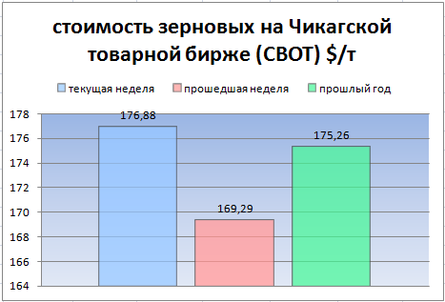

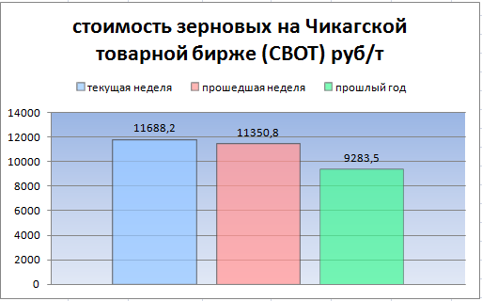

Цены реализации сельхозтоваропроизводителей края (по данным свода 1-2-АПК-цены) на пшеницу 3 класс – 9700-12150 руб./т, 4 класс – 9650-11900 руб./т, 5 класс 8200 -10500 руб/т (по состоянию на 15.05.2016г.).

Кукуруза
На момент написания статьи, цена кукурузы на мировых рынках (CBOT) была озвучена как 162,43 $/т или 10733 руб/т., что выше в валюте, и в рублях, по сравнению с ценами прошлого года (140,5 $ или 7442,28 руб/т). По сравнению с данными прошлой недели, мы прослеживаем повышение цен в рублях и в валюте.
Начало года(2016) |  | Текущая неделя |  | Прошлая неделя |  | На аналогичную дату 2015 года
$/т | Руб/т | $/т | Руб/т | $/т | Руб/т | $/т | Руб/т
157 | 9848,61 | 162,43 | 10733,3 | 155,27 | 10544,9 | 140,5 | 7442,28

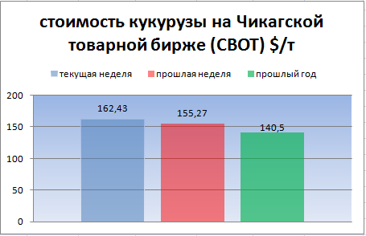

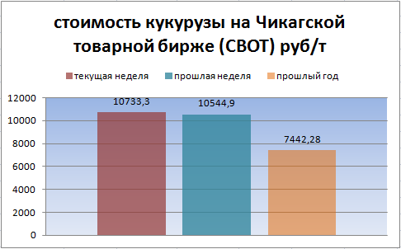

Цены реализации сельхозтоваропроизводителей края (по данным свода 1-2-АПК-цены) на кукурузу – 8250-9900 руб./т, (по состоянию на 15.05.2016г.).

Сахар
Цены на сахар-сырец на момент подготовки материала повысилась до уровня 345 $/т, и аналогично в рублях до 22797 руб/т при пересчёте.

Начало года(2016) |  | Текущая неделя |  | Прошлая неделя |  | На аналогичную дату 2015 года
$/т | Руб/т | $/т | Руб/т | $/т | Руб/т | $/т | Руб/т
283 | 17752,5 | 345 | 22797 | 327,6 | 21971,3 | 284 | 15043,5

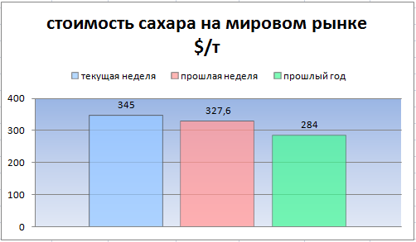

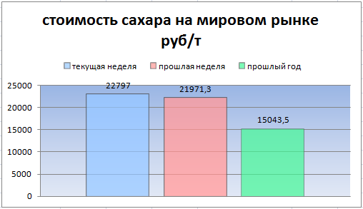

Цены реализации сельхозтоваропроизводителей края (по данным свода 1-2-АПК-цены) на сахар составляют 40000-48400 руб./т. (по состоянию на 15.05.2016г.).

Ячмень
На момент написания статьи, цена кормового ячменя на мировом рынке (Венгрия ВСЕ EXW) незначительно выросла в валюте, но упала в рублях.
Начало года(2016) |  | Текущая неделя |  | Прошлая неделя |  | На аналогичную дату 2015 года
$/т | Руб/т | $/т | Руб/т | $/т | Руб/т | $/т | Руб/т
176,00 | 11040,48 | 140,22 | 9265,7 | 139,83 | 9375,6 | 148,5 | 7866

Цены реализации сельхозтоваропроизводителей края (по данным свода 1-2-АПК-цены) на ячмень – 7650-9750 руб./т, (по состоянию на 01.05.2016г.).

Подсолнечник и подсолнечное масло
Цена подсолнечника на бирже SAFEX на момент написания была озвучена в значениях 407 $/т. или 26894,5 руб/т.
Начало года(2016) |  | Текущая неделя |  | Прошлая неделя |  | На аналогичную дату 2015 года
$/т | Руб/т | $/т | Руб/т | $/т | Руб/т | $/т | Руб/т
428,33 | 24072,1 | 407 | 26894,5 | 404 | 27088 | 390 | 20658

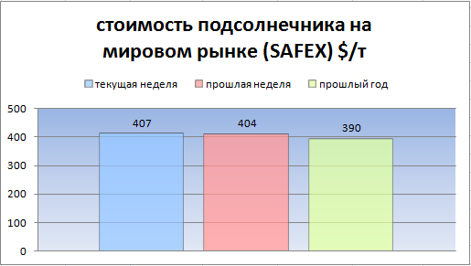

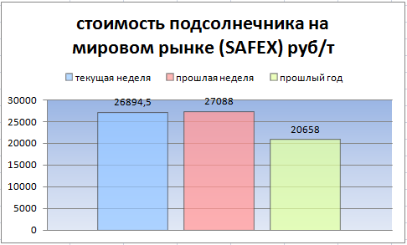

Цены реализации сельхозтоваропроизводителей края (по данным свода 1-2-АПК-цены) на подсолнечник составляют 18700-28970 руб./т. (по состоянию на 15.05.2016г.)

На наливное подсолнечное масло в Европе (наличный рынок) в настоящий момент цены на торгах незначительно менялись. Начало недели показало значение как 865$. В пересчёте на рубли же, цена поднялась до 57159,2.
Начало года(2016) |  | Текущая неделя |  | Прошлая неделя |  | На аналогичную дату 2015 года
$/т | Руб/т | $/т | Руб/т | $/т | Руб/т | $/т | Руб/т
870 | 54575,1 | 865 | 57159,2 | 865 | 57998 | 904 | 47885

Соевые бобы
Цены на сою на мировом рынке (биржи США) в настоящий момент были озвучены как 400,23 $ или 26447 руб/т.
Начало года(2016) |  | Текущая неделя |  | Прошлая неделя |  | На аналогичную дату 2015 года
$/т | Руб/т | $/т | Руб/т | $/т | Руб/т | $/т | Руб/т
387 | 24276,5 | 400,23 | 26447 | 394,7 | 26464 | 343,5 | 18195,2
Цены реализации сельхозтоваропроизводителей края (по данным свода 1-2-АПК-цены) на сою составляют 21100-30000 руб./т. (по состоянию на 15.05.2016.)

Рис
Цены на «грубый» рис (Rice RR (rought rice)) на Чикагской Товарной Бирже по последним данным оцениваются так:
Начало года(2016) |  | Текущая неделя |  | Прошлая неделя |  | На аналогичную дату 2015 года
$/т | Руб/т | $/т | Руб/т | $/т | Руб/т | $/т | Руб/т
249 | 15619,7 | 259 | 17114,7 | 279,4 | 18733,7 | 227,5 | 12020,6
Цены реализации сельхозтоваропроизводителей края (по данным свода 1-2-АПК-цены) на рис 3 класса составляют 23000-24000 руб./т. (по состоянию на 15.05.2016г.)

